**Teknik detay içerisine resimlerle beraber eklenecek.**

**Ürün tasarım resmi yok 3d tasarım bölümü olmayacak**

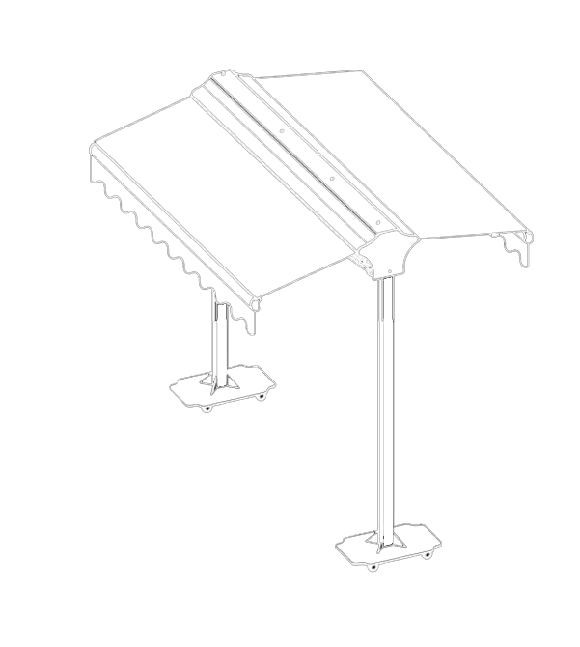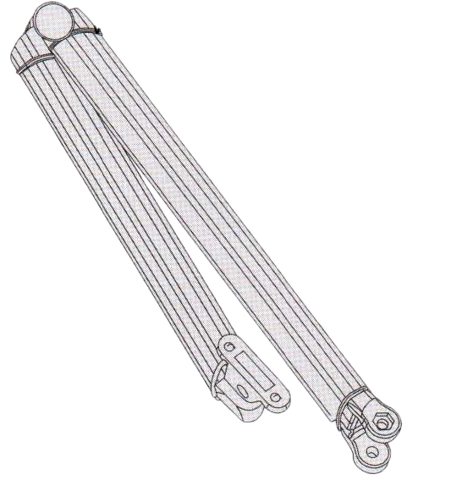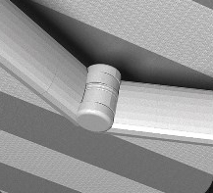

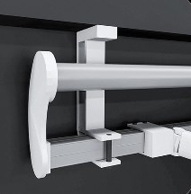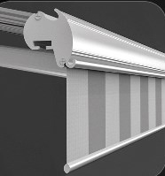

**ÇİFT TARAFLI TEKERLEKLİ MAFSALLI TENTE**

Sistemin monte edileceği bir yapı olmadığı alanlarda özel ayak profilleri ve makas sistemini kullanılarak mafsallı tentelerin sisteme bağlanmasıyla oluşan çift açılır T tipi tente modelidir.

**TEKNİK DETAYLAR**

* Mafsallı tente kolları T5 6063 yüksek mukavemetli alüminyum ekstrüzyon profillerden imal edilir. 75*37mm veya 65*35mm ebatlarında 2mm et kalınlığındadır. Bu sistem içerisinde gerdirme yapmayı sağlayan yüksek mukavemetli yaylar bulunmaktadır. Bu yaylar kaplamalı çelik tel ile mafsallı kol sistemi oluşturur.
* 2m-7m aralığında geniş ölçüsü
* 3m-8m aralığında açılım ölçüsü
* 2m-5m aralığında yükseklik ölçüsü
* Elektrostatik toz boya
* Alüminyum enjeksiyon iskelet profilleri
* Sistemin hareketini sağlayan tekerlek mekanizmasına ek ölçek (mermer 45x45x45cm) 2 adet mermer her ayak için
* Alüminyum enjeksiyon bağlantı parçaları
* 45 dereceye kadar kademesiz ayarlanabilir eğim
* Farklı renk ve desenlerde akrilik kumaş